کشاورزی ارگانیک اولین قدم در حفظ سلامت خاک
کشاورزی ارگانیک یا کشاورزی زیستی ، نوعی کشاورزی است که در تولید و فرآوری محصولات آن از کودهای شیمیایی، سموم، هورمون‌ها و دگرگونیها و دستکاری‌های ژنیتیکی استفاده نشود و همه مراحل تقویت زمین، کاشت و برداشت با استفاده از نهاده‌های طبیعی (همچون کود زیستی، ورمی کمپوست‌ ، حشرات سودمند، ریزاندامگان کارآ یا EM ) باشد.کشاورزی ارگانیک سیستمی تولیدی است که سلامت خاک، اکوسیستم ها و انسان را پایدار می سازد و بر فرایند بوم شناسانه، تنوع زیستی و چرخه های سازگار با شرایط محلی تکیه دارد.

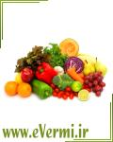 | تعاریف کشاورزی ارگانیک  تعاریف متعدد و متنوعی از کشاورزی ارگانیک ارائه شده است که در این مطلب دو تعریف مهم از هیئت استاندارد های ملی ارگانیک امریکا و IFOAM

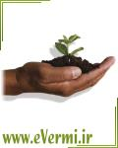 | اصول کشاورزی ارگانیک  تاریخ، ارزشهای اجتماعی و فرهنگی، کشاورزی را احاطه کرده است.بکارگیری این اصول در کشاورزی به داشتن احساس مسئولیت گسترده در حمایت از خاک ، آب ، گیاهان و حیوانات و دستورالعمل های تولید ، فرآوری و توزیع غذا و سایر کالاها بستگی دارد .اعتقاد به اینکه زندگی های انسانی وابستگی شدیدی به پویایی باغات دارند و آنها میراثی ارزشمند برای نسل های آینده هستند.

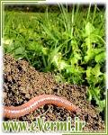 | تهیه کرم برای تزریق  شیوه تزریق یکی از عوامل مهم در موفقیت شما است .از انواع شیوه هی تزریق می توان به شیوه شیاری, زیگزالی,کپه ای و ... اشاره کرد. که هر یک بسته به شرایطی برای هر منطقه مناسب می باشند.

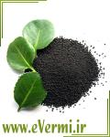 | سموم شیمیایی در مقابل ارگانیک  مقایسه سموم شیمیایی با روش های تولید ارگانیک

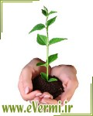 | ورمی کمپوست چیست  ورمی‌کمپوست متشکل از ورمی (کرم خاکی) و کمپوست (کود آلی) به معنای نوعی کود آلی است که از فعالیت کرم خاکی حاصل می‌گردد.

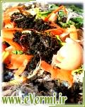 | مواد مناسب برای تولید ورمی کمپوست  معرفی انواع موادی که می توانید از آنها به عنوان منبع ورودی فارم های تولید ورمی کمپوست استفاده کنید.

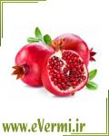 | کود آلی غنی شده ارگانیک  عناصری از قبیل: نیتروژن، فسفر، پتاسیم، کلسیم، منیزیم وگوگرد که بیشتر مورد نیازگیاه می باشند را عناصر پرمصرف می گویند. یک کود آلی غنی شده باید مقادیر مشخصی از این گونه عناصر را دارا باشد.

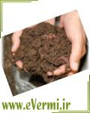 | پروار کردن کرمهای ورمی کمپوست  چگونه رشد و تکثیر کرم ورمی کمپوست را سرعت دهیم؟

انجمن ارگانیک ایران
انجمن توسعه و ترویج محصولات کشاورزی ارگانیک ایران با اهداف استانداردسازی محصولات کشاورزی در جهت افزایش سلامت غذایی ،افزایش بهره وری با استفاده از شرایط بالقوه موجود در کشور برای تولید برخی از محصولات ارگانیک،پایداری در تولید،عرضه و تجارت، زمینه سازی جهت صدور گواهی ملی وبین المللی برای محصولات ارگانیک مطابق با استاندارد های بین المللی، ایجاد اشتغال برای فارغ التحصیلان کشاورزی ، ایجاد بازار داخلی محصولات کشاورزی ارگانیک و افزایش صادرات غیر نفتی براساس صورتجلسه 14/6/1385 مجمع عمومی هیئت موسسین انجمن تشکیل شده است.

نکات و آموزش گام به گام تولید ورمی کمپوست
آموزش روشهای تولید کود ورمی کمپوست

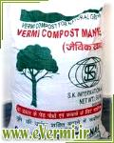 |  | ورمی کمپوست یا طلای سیاه  ورمی کمپوست، عبارت است از کود آلی بیولوژیک که دراثر عبور مداوم و آرام مواد آلی در حال پوسیدگی از دستگاه گوارش گونه هایی از کرم های خاکی و دفع این مواد از بدن کرم، حاصل می شود. این مواد هنگام عبور از بدن کرم آغشته به مخاط دستگاه گوارش (موکوس)، ویتامین ها و آنزیم ها شده که در نهایت به عنوان یک کود آلی غنی شده و بسیار مفید برای ساختمان و بهبود عناصر غذایی خاک، تولید و مورد مصرف واقع می گردد. در این مطلب، درباره این کود آلی بیشتر توضیح داده شده است.
مقایسه کود ارگانیک (ورمی کمپوست) با کود های شیمیایی
مقایسه تفاوت های مهم کود های ارگانیک با کود های شیمیایی و دلایل اهمیت استفاده از کود های ارگانیک

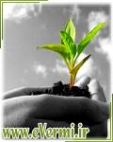 | مراحل تولید ورمی کمپوست  تولید ورمی کمپوست در شش مرحله انجام می شود. این مراحل، از بستر سازی برداشت در این مطلب به صورت خلاصه توضیح داده شده اند.
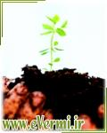 | اقتصادی شدن تولیدات با ورمی کمپوست  آموزش تولید کود ورمی کمپوست به کشاورزان، فرهنگ‌سازی تفکیک زباله و تولید کود ورمی کمپوست از مدارس ابتدایی ، اختصاص یارانه‌های کودهای شیمیایی به کود ورمی کمپوست و استفاده در مزارع نمونه، نمایشی و الگویی از برنامه‌های سازمان برای جایگزینی ورمی کمپوست به‌جای کودهای شیمیایی است.

